**Національний технічний університет України**

**«Київський політехнчний інститут імені Ігоря Сікорського»**

**Навчально-науковий інститут атомної та теплової енергетики**

**Кафедра цифрових технологій в енергетиці**

**Звіт**

**з лабораторної роботи №8**

**з дисципліни «Комп’ютерні мережі»**

Виконав:

студент групи ТР-23

Ровний Г.О.

КИЇВ - 2024

**Налаштування статичних та динамічних трансляцій мережних адрес (NAT). Налаштування статичного NAT**

**Завдання 1:**

Статична трансляція адрес NAT.

**Результат виконання роботи**

Спочатку побудуэмо задану топологію мережі для виконання задання:

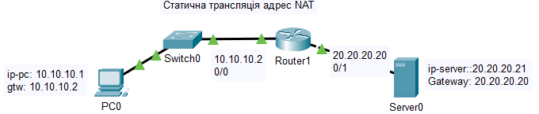

Рис 1. Топологія мережі

Далі переходимо на R0 додаємо access-list, дозволяємо всі (any). Дозволяємо весь трафік, тобто, будь-яку IP-адресу:

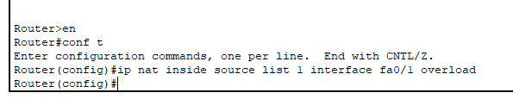

Рис 2. Налаштування access-list на R0

Потім потрібно виконати налаштування трансляції, а саме створити правило для трансляції. Для цього налаштовуємо трансляцію на інтерфейсах (на внутрішньому inside, на зовнішньому – outside), тобто, для R0 вказуємо внутрішній і зовнішній порти.

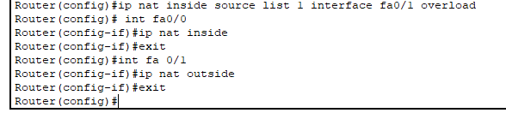

Рис 3. Призначення внутрішніх і зовнішніх портів на R0

Після провдених маніпуляцій потрібно зберегти зміни в пам’яті роутера через команду write memory (wr mem):

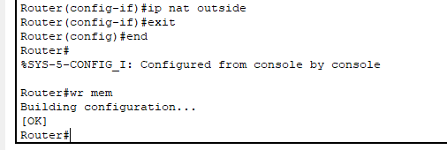

Рис 4. Збереження змін в пам’яті

Пробуємо виконати перевірку роботи мережі (перегляд стану таблиці NAT). З PC0 пінгуємо провайдера і як результат бачимо, що PC1 і сервер можуть спілкуватися.

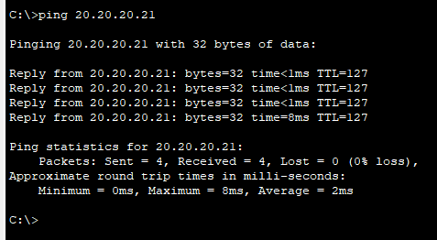

Рис 5. Успішна перевірка правильності налаштувань

Для перегляду стану таблиці NAT, одночасно з пінгом використаємо команду Router # sh ip nat translations:

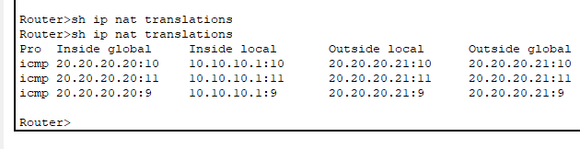

Рис 6. Перегляд стану таблиці NAT

Далі виконуємо самостійне завдання. Для цього до вже створеної мережі додамо ще 1 PC. Маємо наступну топологію:

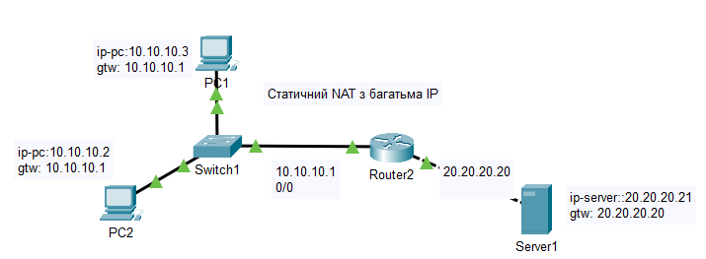

Рис 6. Топологія для самостійної роботи

Спробуємо виконати те саме. Запустити одночасний пінг та одночасно переглянути стан таблиці NAT. Як бачимо, статичний NAT спрацювує навіть коли до топлогії додається ще один ПК.

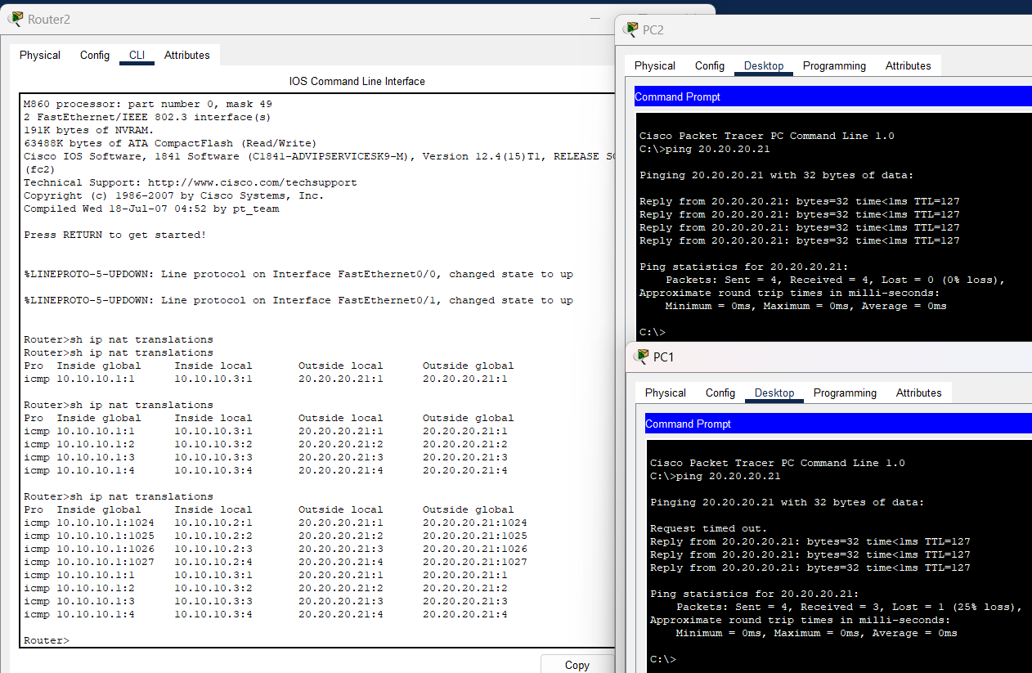

Рис 6. Перевірка роботи статичного NAT для декількох ПК

**Завдання 2:**

Налаштування статичного NAT.

**Результат виконання роботи**

Будуємо нову топлогію мережі:

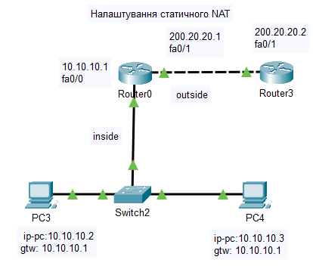

Рис 7. Побудова нової топології

Алгоритм налаштування R1. Потрібно виконати чотири кроки:

Крок 1. Налаштування дефолту на R1.

Крок 2. Налаштування внутрішнього інтерфейсу у відношення NAT

Крок 3. Налаштування зовнішнього інтерфейсу у відношення NAT

Крок 4. Налаштування зіставлення ІР-адрес

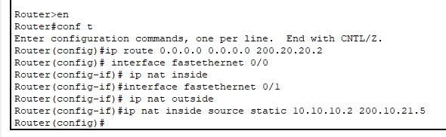

Рис 8. Виконання алгоримну налаштування NAT

У результаті виконаня команд ІР-адресі 200.10.21.5 завжди буде відповідати внутрішня ІР-адреса 10.10.10.2, тобто якщо звертатимемося за адресою 200.10.21.5 то відповідати буде PC1.

Перевіримо зв’язок PC1 і R2 шляхом пінгування:

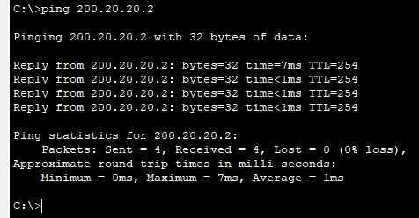

Рис 8. Перевірка з’єдання між PC та R2

Перевіримо, що R1 бачить сусідні мережі:

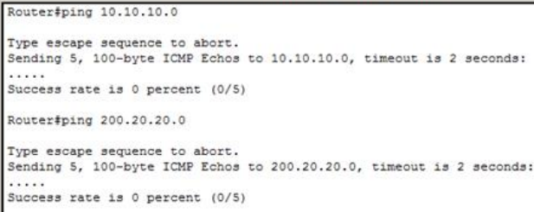

Рис 9. R1 бачить підмережі

Перевіримо механізм роботи динамічного NAT: для цього виконаємо одночасно(паралельно) команди ping і show ip nat translations

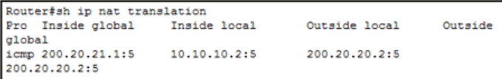

Рис 10. Адреси: глобальна, внутрішня, зовнішня

Командою **show ip nat statistics** виведемо статистику по NAT перетворенням. Бачимо, що локальним адресам відповідає пул зовнішніх адрес від 200.20.20.1 до 20.20.20.30

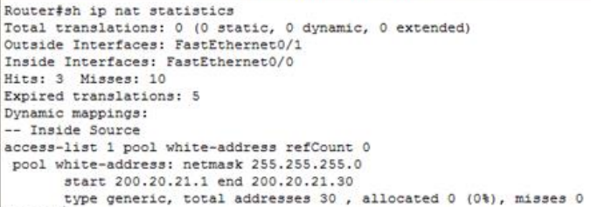

Рис 11. Статистика роботи динамічного NAT

**Динамічний NAT Overload: налаштування PAT (маскарадинг).**

Будуємо схему мережі для налаштування трансляції адрес PAT

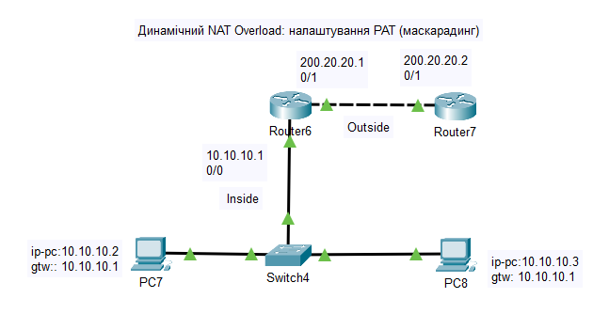

Рис 12. Cхема для налаштування трансляції адрес PAT

Розглянемо алгоритм роботи покроково.

Крок 1. Налаштування списку доступу, що відповідає внутрішнім приватним адресам:

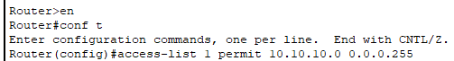

Рис 13. Налаштування access-list на R1

Крок 2. Налаштування трансляції та налаштування внутрішнього інтерфейсу у відношенні NAT:



Рис 14. Налаштування трансляції та внутрішнього інтерфейсу

Крок 3. Налаштування NAT на інтерфейсі.



Рис 15. Налаштування NAT на інтерфейсі

Тепер потрібно зробити перевірку роботи маскарадингу (PAT) Перевіримо зв’язок PC1 і R2:

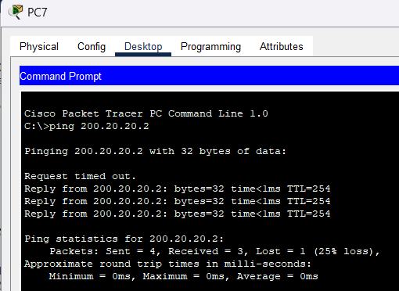

Рис. 16. PC1 бачить R2

Перевіримо, що R1 бачить сусідні мережі:

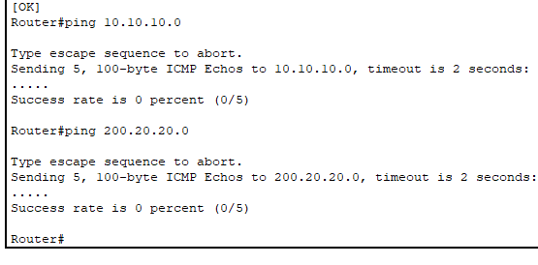

Рис. 17. R1 бачить підмережі 10.10.10.0 і 200.20.20.0

Перевіримо механізм роботи динамічного NAT: для цього виконаємо одночасно(паралельно) команди ping і show ip nat translations:

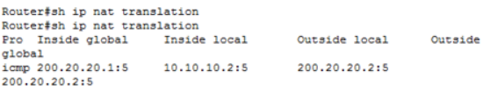

Рис. 18. Адреси: глобальна, внутрішня, зовнішня

**Висновок:**

У результаті виконання лабораторної роботи було отримано практичні навички роботи з Cisco Packet Tracer, зокрема було проведено роботу з налаштування роботи статичного та динамічного NAT а також динамічоного NAT overload (PAT) технологій трансляцій мереж.